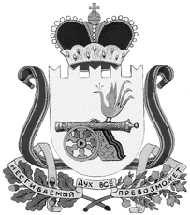

администрация муниципального образования
«Вяземский муниципальный округ»
смоленской области

ПОСТАНОВЛЕНИЕ

от 16.12.2025 № 2638

О внесении изменений в состав административной комиссии муниципального образования «Вяземский муниципальный округ» Смоленской области

В соответствии с областным законом от 25.06.2003 № 29-з «Об административных комиссиях в Смоленской области», Уставом муниципального образования «Вяземский муниципальный округ» Смоленской области,

Администрация муниципального образования «Вяземский муниципальный округ» Смоленской области постановляет:

1. Внести в состав административной комиссии муниципального образования «Вяземский муниципальный округ» Смоленской области, утвержденный постановлением Администрации муниципального образования «Вяземский муниципальный округ» Смоленской области от 16.01.2025 № 19 следующие изменения:
1.1. Ввести в состав комиссии:
- Шушпанову Любовь Николаевну – менеджера управления по культуре, спорту и туризму Администрации муниципального образования «Вяземский муниципальный округ» Смоленской области, утвердив ее членом комиссии, временно, на время отсутствия ответственного секретаря административной комиссии, возложив на неё работу по выполнению обязанности секретаря комиссии.
1.2. Вывести из состава административной комиссии Шушпанову Любовь Николаевну.
2. Опубликовать настоящее постановление в газете «Вяземский вестник» и разместить на сайте Администрации муниципального образования «Вяземский муниципальный округ» Смоленской области.
3. Контроль за выполнением настоящего постановления оставляю за собой.

Глава муниципального образования
«Вяземский муниципальный округ»
Смоленской области О.М. Смоляков

